Конструирование для детей подготовительной к школе группы
Тема: «Мы-строители»

Ход занятия
-Дети, к нам в детский сад пришел гость, но что это за гость попробуйте догадаться сами, отгадав про него загадку.
Сети в море ты закинь,
Раза три, а не один,
Может, ты меня поймаешь,
А кого скажи, коль знаешь?
Ответ: Золотая рыбка
-Правильно, это золотая рыбка
Золотая рыбка: Здравствуйте, ребята! Мне нужна ваша помощь.
- Какая беда с тобой произошла золотая рыбка?
Золотая рыбка:
Пришел к синему морю старик;
Видит, — море слегка разыгралось.
Стал он кликать меня,
Приплыла к нему я и спросила:
«Чего тебе надобно, старче?»
Мне с поклоном старик отвечает:
«Смилуйся, государыня рыбка,
Разбранила меня моя старуха,
Не дает старику мне покою:
Надобно ей новый современный дом;
Наш-то совсем старый стал.
Отвечаю я старику:
«Не печалься, ступай себе с богом,
Будет вам новый современный дом».
- Из какой же сказки к нам пришла золотая рыбка?
Золотая рыбка: Только вот в чем беда, я строитель современные дома не умею.
-Золотая рыбка, ты правильно сделала, что к нам обратилась. Мы тебе обязательно поможем. Правда, ребята?
Золотая рыбка: Я слышала, что у нас в сказочном мире три поросенка живут. Говорят, они красивые дома строят из различных материалов.
- Да, действительно, есть такая замечательная сказка про трех поросят. Мы сейчас с вами посмотрим, какие поросята строители. Давайте совершим небольшое путешествие по сказке «Три поросенка». Взгляните, вот первый домик, который построил себе Ниф-Ниф. Из чего он построен? (Соломенный, из веточек и кирпичный)
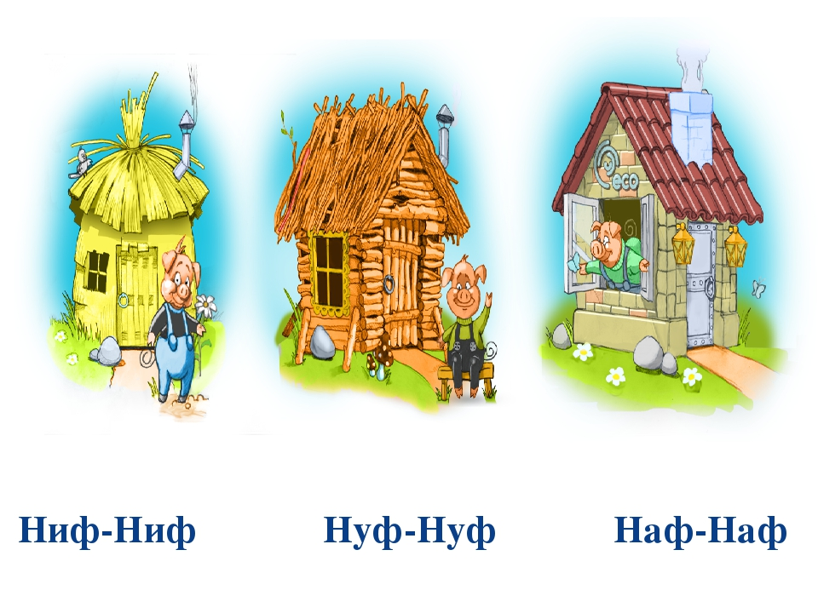
- Как вы думаете, солома подойдет для строительства домика для старухи? Почему? Верно, солома - непрочный материал , так как солому можно легко разломать пополам). Видите, как легко она ломается. (Другой ребенок дует на нее.) Поэтому, когда волк дунул на домик Ниф-Нифа, он разлетелся в разные стороны. А вот этот домик построил себе второй поросенок - Нуф-Нуф А из какого материала он построен?
- Веточки и прутики прочный материал? Нет, веточки тоже легко можно сломать
-Ребята, может, вы мне подскажете: чей это домик? (Наф-Нафа) -Что можно рассказать про него золотой рыбке? Из чего он построен?
Предложим детям потрогать деревянный кирпичик из конструктора.
-Какой же домик получился у Наф-Нафа? Правильно, Наф-Наф оказался самым сообразительным, поэтому его домик получился надежным и крепким. Вот какая увлекательная и познавательная сказка «Три поросенка»!
Теперь мы рассказали, какие строители три поросенка. А можно узнать, из какого материала люди строят дома?
-Люди давно научились возводить самые разнообразные дома из различных материалов.
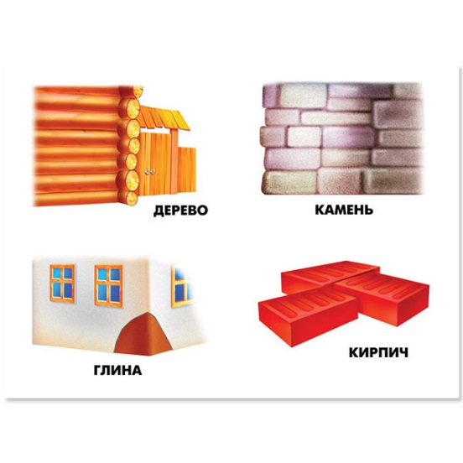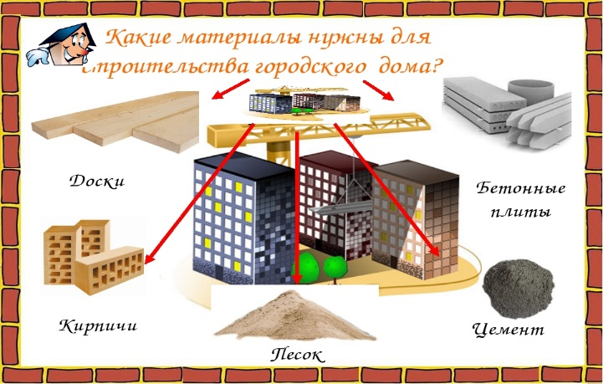
-А теперь давайте отдохнем (проводиться физкультминутка)
Раз, два, три, четыре, пять
Хлопаем руками.
За дровами мы идем
И пилу с собой несём
(ходьба).
Вместе пилим мы бревно,
Очень толстое оно.
Чтобы печку протопить,
Много надо напилить.
(делают движения,
повторяющие движения пильщиков)
Чтоб дрова полезли в печку,
Их разрубим на дощечки.
(«колют дрова»)
А теперь их соберём
И в сарайчик отнесём.
(наклоны)
После тяжкого труда
Надо посидеть всегда.
(садятся за столы)
-У меня в руках кирпичик из конструктора . Попробуем вместе назвать его свойства (твердый, прочный, качественный, надежный, крепкий и т. д.).
-Теперь мы все знаем, какая это нужная и важная профессия - строитель.
Профессия строителей действительно имеет огромное значение в нашей жизни. Какие же дома должны они строить?
-Правильно.
Вырос дом большой и светлый,
Люди жить придут сюда.
И строитель так ответит: -
Счастье - строить города!
-Наша гостья не умеет строить современные дома, но зато она приготовила нам схему постройки дома для старухи, опираясь на нее мы можем построить этот дом и помочь рыбке.
Поможем золотой рыбке, построим современный дом для старухи?
-Ребята, начинаем работу.
Начинается стройка. Дети конструируют из деревянного конструктора - дом.
Поведение итогов:
- Ребята, как вы думаете, получился у нас новый дом? Мы помогли золотой рыбке?
Золотая рыбка: Спасибо дети, вы мне очень помогли, думаю, на этот раз старуха останется довольна! До свидания!

